Онлайн-уроки финансовой грамотности в МБОУ СОШ с.Ульяновка
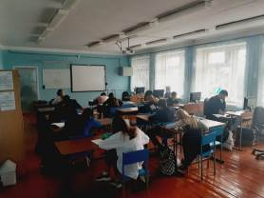
13.10.2022 года учащиеся 8 класса МБОУ_ООШ_Ульяновка стали участниками онлайн-урока по финансовой грамотности «С деньгами на «Ты» или зачем быть финансово грамотным».
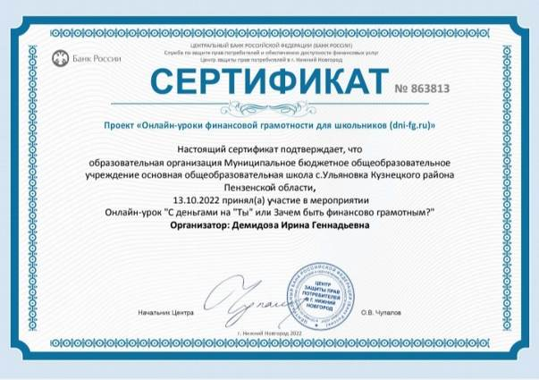
Модераторами выступили Лариса Белоусько и Яков Алексеев.
На уроке говорили о составлении личного финансового плана, о безопасном использовании пластиковых карт. Говорили также о том, как избежать финансовых ошибок. В ходе занятия ребята узнали, как правильно экономить, сберегать и приумножать свой капитал.

